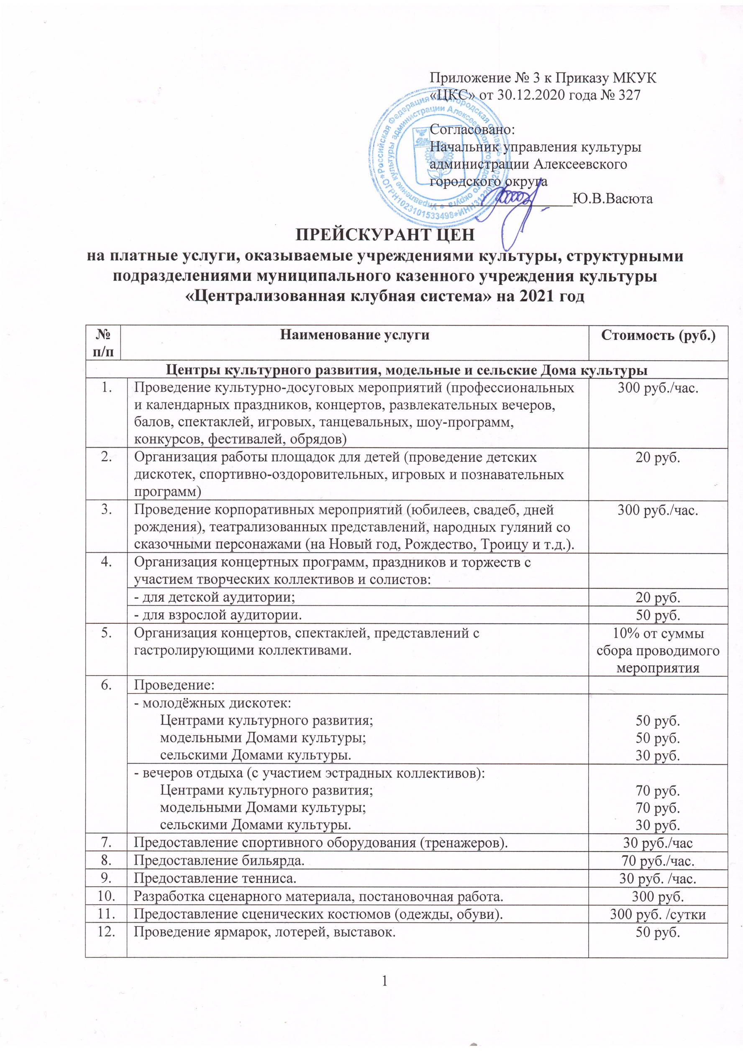

13. | Предоставление звукоусилительной аппаратуры, светотехнического оборудования, музыкальных инструментов:
 | - в здании учреждения; | 300 руб.
 | - за пределами учреждения. | 300 руб. /час.
14. | Предоставление музыкального сопровождения, зрительного зала, фойе. | 300 руб./час.
15. | Студийная запись фонограмм к праздничным, театрализованным программам; концертным номерам. | 300 руб.
16. | Предоставление игровых и спортивных комнат, спортивного инвентаря (шашек, шахмат, нардов). | 30 руб./час.
17. | Услуги по выездному культурному обслуживанию, работе ведущего. | 300 руб./час.

